**GEOGRAFÍA**

**Frases útiles**.

Las islas Baleares se hallan en el mar Mediterráneo.

América es el continente más grande.

El océano Pacífico separa América de Asia.

Las regiones del norte de Europa son más frías que las del sur.

España se encuentra al sur de Europa.

Prefiero el interior a la costa.

El sol sale por el Este y se pone en el Oeste.

***TAREAS.***

***1. Lee las siguientes afirmaciones sobre la geografía de Chile y contesta V x F. Justifica tus respuestas.***

*____ a. La geografía de Chile es muy igual.*

*____ b. El océano Pacífico baña la costa de Chile.*

*____ c. La isla de Pascua está en el océano Pacífico.*

*____ d. El desierto de Atacama es muy seco.*

*____ e. En Chile, la población de la montaña se dedica a la agricultura.*

*____ f. El agua de todas sus playas tiene la misma temperatura.*

***Después lee el texto para comprobar tus respuestas.***

Chile es el **país** más largo del **continente** americano y tiene una geografía llena de contrastes. En Chile se encuentra la **cordillera** de los Andes, que es un conjunto de **montañas** muy altas, y el desierto de Atacama, el desierto con menos **agua** de todo el mundo. Pero también hay muchas playas y zonas con grandes extensiones de **bosque** y con una gran variedad de árboles. Hay **paisajes** espectaculares.

La zona próxima al desierto es **seca** y la de la montaña es **húmeda**. Gran parte de su población vive en **valles**, entre las montañas, y se dedican a la agricultura. Las playas del **norte** son de agua templada y las del **sur** son de agua más fría.

El **río** más largo de Chile es el Aconcagua, que desemboca en el **océano** Pacífico. La **isla** de Pascua pertenece a Chile y tiene tres volcanes inactivos. En Chile son importantes los **lagos**; incluso hay una región que se llama precisamente Los Lagos.

***2. Elige la palabra adecuada para completar las siguientes oraciones.***

*montaña – lagos – olas – desiertos – mar – volcanes – isla – ríos – océanos – playa – interior*

1. En los _______________ casi nunca llueve y generalmente se localizan en el _______________.

2. Cuba es una _______________ situada en el _______________ Caribe.

3. Hay varios _______________ en la superficie de la tierra.

4. Los _______________ expulsan humo.

5. Cuando los _______________ se hielan en invierno se puede patinar sobre ellos.

6. Los _______________ suelen atravesar valles y no tienen olas.

7. La cima de esa _______________ está cubierta de nieve.

8. A los niños les gusta ir a la _______________ a jugar con las _______________ y la arena.

***3. Completa las oraciones siguientes con la palabra adecuada.***

1. El Titicaca es el _______________ más grande de Sudamérica.

2. Los Andes son el conjunto de _______________ más grande del continente americano.

3. Las _______________ Galápagos pertenecen a Ecuador en el _______________ Pacífico.

4. El Popocatépetl es un _______________ activo localizado en México.

5. Las _______________ de la República Dominicana son famosas por su _______________ tan transparente y su

_______________ tan blanca.

6. El Amazonas es el _______________ más largo de Sudamérica.

7. Una zona de _______________ siempre está al lado del mar.

8. El mayor _______________ del mundo es el del Sahara y la _______________ más alta, el Himalaya.

9. España y Portugal forman la _______________ Ibérica.

10. La _______________ del Amazonas está en peligro, porque las empresas madereras cortan _______________ sin

control.

11. Hay quien dice que el ser humano puede ir a la Luna, pero no conoce el fondo de los _______________.

12. El _______________ de Gibraltar separa Europa de África.

***4. Adivina qué lugar se describe.***

1. Un lugar muy caluroso y seco con arena: __________________________.

2. Lugar lleno de árboles: __________________________.

3.Tierra rodeada por agua: __________________________.

4. Superficie de tierra, generalmente con árboles, entre dos montañas: __________________________.

5. Agua salada próxima a la costa: __________________________.

6. Agua salada que separa dos continentes: __________________________.

7. Corriente de agua que desemboca en el mar: __________________________.

8. Gran elevación natural de terreno: __________________________.

9. Orilla del mar y tierra que está cerca de ella: __________________________.

10. Ribera del mar o de un río grande, formada de arenales en superficie casi plana: __________________________.

***Tarea. Mira el mapa físico y describe España resumiendo toda la información anterior.***

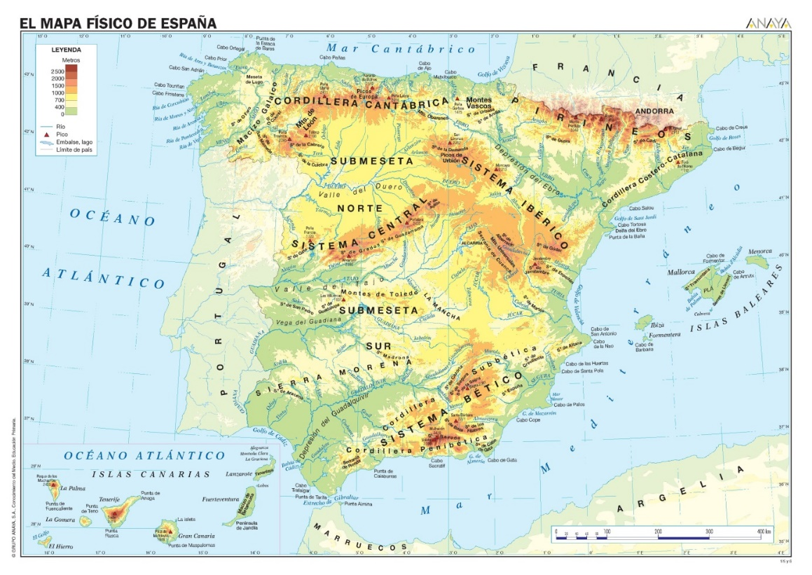

<https://profesorpaco.files.wordpress.com/2015/03/mapa-fc3adsico-de-espac3b1ac2b41.jpg>

Fuentes: BARALO, M, GENÍS, M., SANTANA Ma E.: Vocabulario elemental, Anaya, 2008.

MORENO, C., MORENO, V., ZURITA, P.: Avance elemental, SGEL, 2001.